OS-2026031502
鼎呱呱-呈扬
做客户彩盒 做客户唛头
DG-2001三层文件盘 :150箱
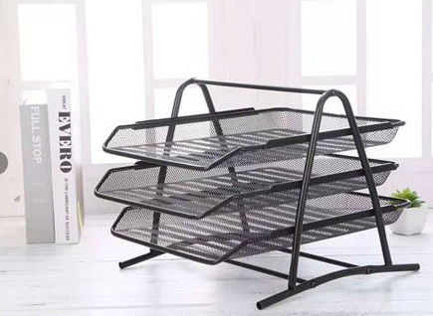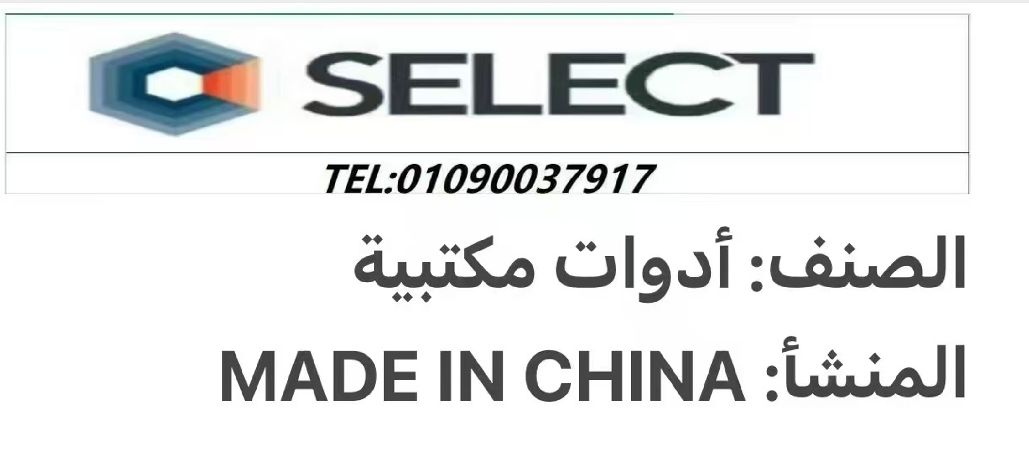

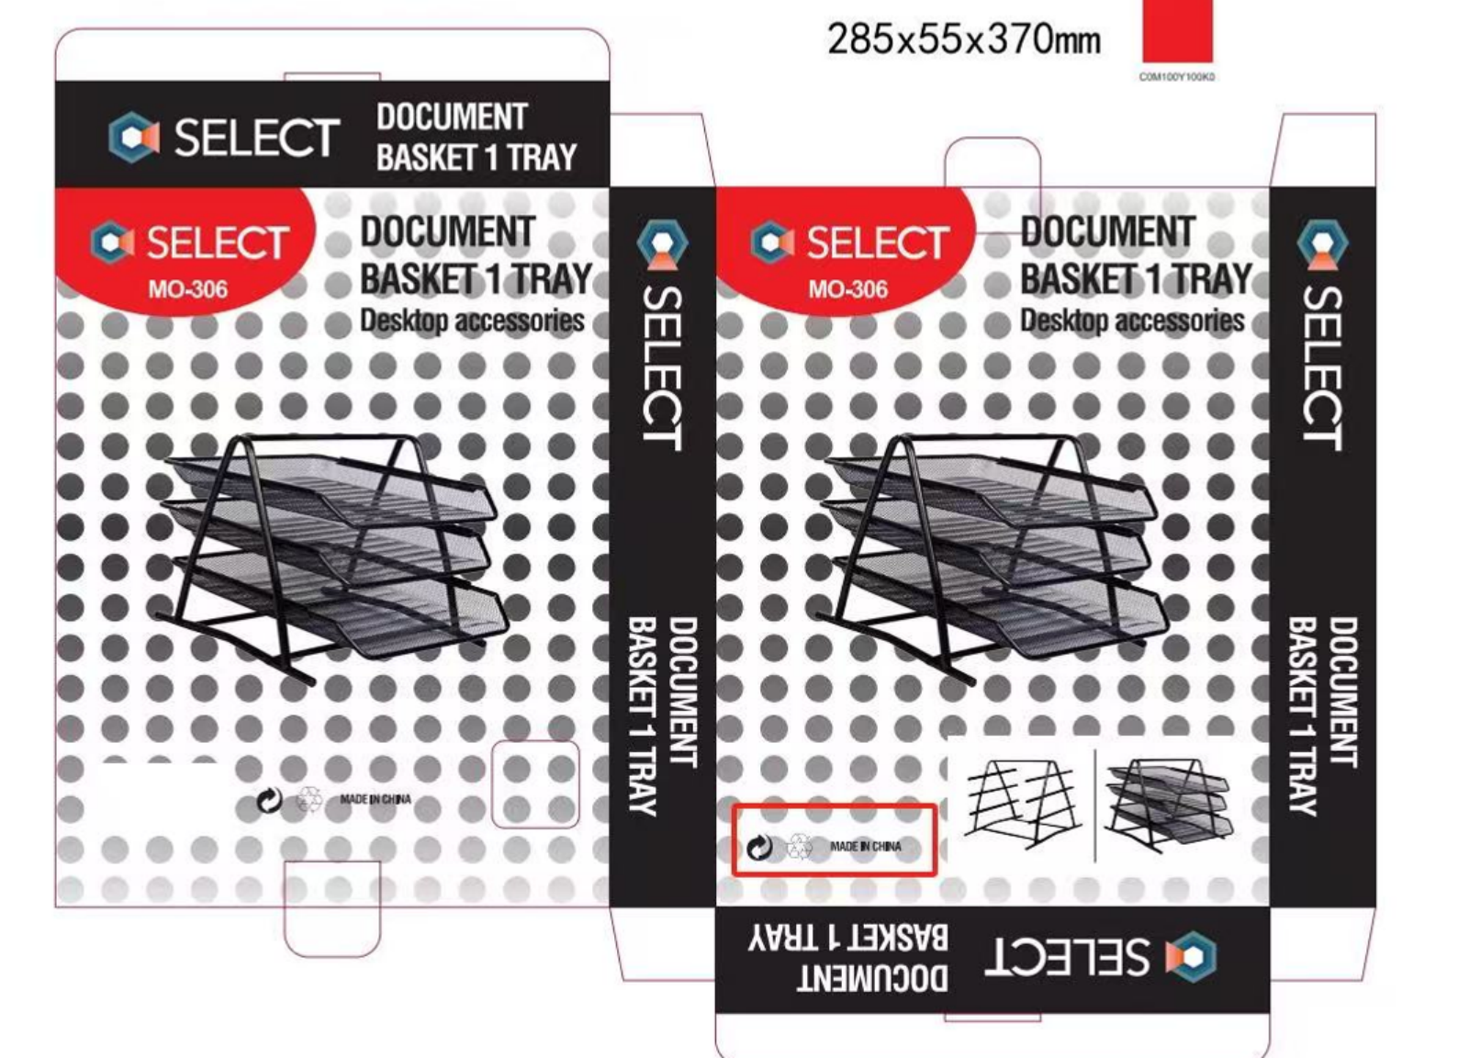

预计发货时间：

